Для того, чтобы обновить программный комплекс Smart-бюджет, Вам необходимо :
1.Запустить программу и перейти в настройки.
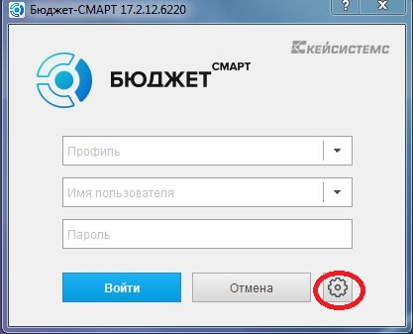
2. В открывшемся окне необходимо проставить галочку автоматического обновления, перед запуском программы, и войти в систему.
